新闻稿
实时发布
2018年1月18日

您的包装机械可以换了
Sino-Pack2018五大特色亮点助您选

近年来，包装设备技术日益成熟，生产的精确性、操作的简便性、生产的灵活性已今非昔比，自动化包装设备出现在越来越多企业的生产车间，包装机械人的使用量在过去5年几乎翻了一番。企业能否提高生产效率，降低人工成本，减低能耗成本，包装机械成了企业效益高低的关键元素。

Sino-Pack2018全新领域为您导航，精彩亮点先睹为快！
在智能制造的时代浪潮下，以“智能包装，开启未来”为主题的【第二十五届中国国际包装工业展览会】(Sino-Pack 2018)及同期【中国（广州）国际包装制品展览会2018】(PACKINNO 2018)，将于2018年3月10-12日在广州▪中国进出口商品交易会展馆A区隆重举行。

展会总面积预计突破44,000平方米，届时将汇聚超过600多家来自全球13个国家及地区的知名展商，全面覆盖海内外尖端智能设备及技术，企业能目睹全产业链最新包装设备技术，以为其生产线成效提升作出最合适的选择。今年打造全新五大主题亮点，精彩纷呈，中国首屈一指的智能自动化包装展为您呈现───

亮点一：智能包装系统集成，机器人为您完成
打破传统包装习惯，现场可看到包装设备与机器人的完美结合和转换，跟踪输送、抓料、分拣、装箱、码垛，安全高效，全产业链智能系统集成化。
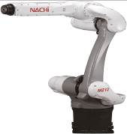
日本国内最早的工业机器人厂商，那智不二越（上海）贸易有限公司（展位号：1.1B17）
将于Sino-Pack展出其高精度机器臂MZ12，设置面积减小17％、本体质量减轻29％，轻量化但能应对更丰富的应用。
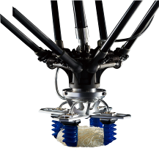
北京软体机器人科技有限公司（展位号：1.2G01）将携来自主研发世界领先的软体机器人，解决异形、易损物品大规模自动化生产问题，其产品应用于全球多家食品、日化、3C、玩具行业。

亮点二：后段包装+智能物流，打造产业链一体化平台
“绿色包装、智能物流”，全面引领市场新发展。更有顺丰、京东、中集、快仓等物流知名企业参与，与自动化设备与物流新技术立体呈现大家眼前。

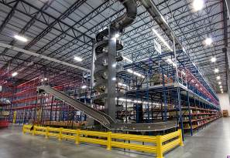
世界一流的垂直输送机系统供应商伟梯施贸易（上海）有限公司（APOLLO）（展位，号：1.2B05），将再度现身Sino-Pack现场。其产品集设计、生产、安装调试为一体，为散装及成品包装生产企业提供先进设备。

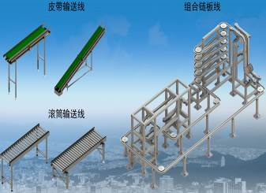
集设计、研发、生产、组装的自动化输送设备专业企业广州市润拓自动化设备有限公司（展位号：2.1B01），将于Sino-Pack展示主要应用于食品,饮料,日化品行业的星级产品：皮带输送綫、滚筒输送线、组合链皮线等。

亮点三：从包装机械、检测、零部件产品无限衍生，一站式包装设备采购平台
中亚、莫迪维克、兰光到铭钰，携2018年度最新技术全面亮相，为食品饮料、日化、医药、电子电器等生产行业提供全方位包装解决方案，应用领域覆盖纸板、玻璃、涂层金属、纸质标签、PET 、塑料材料食品、饮料、化妆品和药品、肉及香肠制品、奶制品、水果及蔬菜制品、方便食品、水产品、烘焙制品、医疗器械及药品、工业制品、日用消费品、乳业、油脂等行业的后道包装生产线等。

亮点四：包装制品创新风暴，权威解码绿色包装材料
PACKINNO2018将以“创新、绿色”为主题，重磅推出「物流包装材料」和「创新包装材料」 两大展区，创新具功能性之环保包材展现大家眼前，例如色母粒、油墨、塑料包装膜、胶粘带等，加强材料创新的应用，配合产业链上下游对接，满足食品、烟、酒、茶、化妆品、保健品、电子产品、礼品、奢侈品及珠宝首饰手表等中高端商品的现代包装需求，促进行业发展，资源共享，与此同时推进包装行业与创新环保互相融合。

亮点五：同期活动目不暇接，行业干货等你拿！
精彩主题有「食品药品行业智能包装的应用前景」、「2018供应链大会-智慧物流，引领新市场」、「顺丰科技有限公司新品发布会-小包装 大智慧」、「食品相关产品（塑料包装）符合性声明及实际应用讲解」、「2018广东省首届卓越供应链排名赛」、「广东之星设计大赛」等，详细内容敬请关注网站及微信平台。

预登记参观即可享双重礼遇，3月10－12等您来！
作为亚洲顶尖的国际包装工业展，【Sino-Pack 2018】及【PACKINNO 2018】将结合各界资源，把最前沿的技术及最火热的趋势展现大家眼前。要为企业做升级转型的您，实在不能错过！

展会将于2018年3月10-12日在广州▪中国进出口商品交易会展馆A区举行，参观预登记将于2018年3月1日截止，今年主办方特设预登记参观双重礼遇──所有预登记观众于展会现场免费换领折叠旅行包一个，如于微信预登记更可获红包一个。把握最后机会，尽享专有优惠！
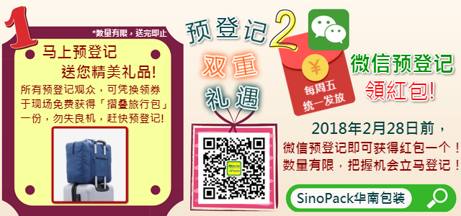

更多精彩内容，请于微信搜寻“GPACINNO”，以获取展会及行业最新动向。


更多展会详情，欢迎浏览展会网页：
【 2018中国国际包装展】：www.ChinaSinoPack.com
【2018包装制品与材料展】：www.PACKINNO.com
~ 完 ~
查询：
(国内) 向露女士，电话：(755) 2354 7133 电邮：printpack.pr@adsale.com.hk

如蒙刊登，敬请惠寄样刊一份
地址：深圳市福田区中康路126号卓越梅林中心广场（南区）B座20楼2005-2010室
雅式集团: www.adsale.com.hk

